Частное общеобрц;Jовательное учреждение
«РЖД лицей № 8»

СОГЛАСОВАНО
Заседанием педагогического
«РЖД лицей № 8»

со частного
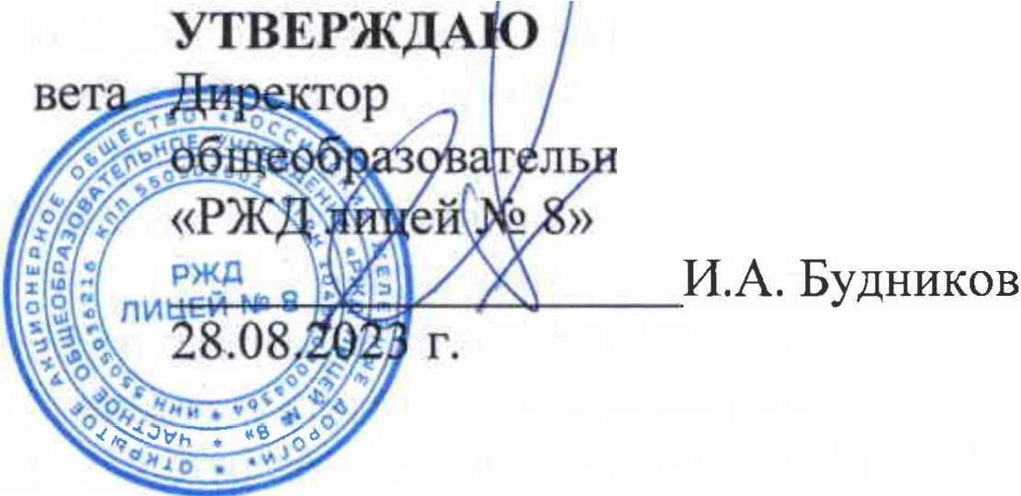
ого учреждения

(протокол от 28.08.2023 г. № 1)
Документ подписан эдекгронной подписью

Сер1ифllкаrS.c.2c64cLЬa0rJr.e47d5S55raI0Ьd7:t:ta307dcЬбЪ
8Jiадш Б цнмк11Н1знАlешшч
lleicmireльмwi:с ЮШ2Здо2(10.21124

СОГЛАСОВАНО
Советом родителей (протокол от 25.08.2023 № 3)

ПОЛОЖЕНИЕ
О КОНКУРСАХ, ОЛИМПИАДАХ, ВЫСТАВКАХ, СМОТРАХ, ФИЗКУЛЬТУРНЫХ МЕРОПРИЯТИЯХ, СПОРТИВНЫХ МЕРОПРИЯТИЯХ

- Общие положения

  - Положение об участии обучающихся в конкурсах, олимпиадах, выставках, смотрах, физкультурных мероприятиях, спортивных мероприятиях (далее - Положение) разработано в соответствии со статьей 34 Федерального закона от 29.12.2012 № 273-ФЗ «Об образовании в Российской Федерации», образовательными программами начального общего, основного общего и среднего общего образования, уставом частного общеобразовательного учреждения «РЖД лицей № 8» (далее - лицей) и другими нормативно­ правовыми актами по вопросам образования, социальной защиты прав и интересов обучающихся.
  - Положение регламентирует участие обучающихся в конкурсах, выставках, смотрах, олимпиадах, акциях, спортивных и других массовых мероприятиях, проводимых лицеем и другими муниципальными, региональными, всероссийскими, международными организациями.

- ЦЕЛИ И ЗАДАЧИ ОЛИМПИАДЫ

  - Целями проведения конкурсов, выставок, смотров, олимпиад, акций, спортивных и других массовых мероприятий являются:
    - развитие творческих способностей и интересов обучающихся;
    - пропаганда и актуализация научных знаний;
    - развитие у обучающихся интересов и мотивов научной деятельности;

    - создание необходимых условий для выявления и развития детской одаренности;
    - повышение качества образования.
  - Основными задачами Положения являются:
    - поддержка и развитие общественно полезных дел обучающихся лицея в целом;

    - стимулирование и активизация обучающихся в образовательных задач;
    - способствование развитию и социализации обучающихся;
освоении

    - стремление сделать лицей социальным центром притяжения обучающихся и их родителей (законных представителей), центром общественной жизни.
  - Конкурсы, фестивали способствуют:
    - развитию общественно полезных инициатив обучающихся;
    - объединению обучающихся лицея и являются традиционными и инновационными.

- Участники проведения

  - Участниками проведения конкурсов, выставок, смотров, олимпиад, акций, спортивных и других массовых мероприятий могут быть все обучающиеся по собственному желанию и при наличии устного (при необходимости письменного) согласия родителей (законных представителей).

- Направления

  - Направления конкурсов, выставок, смотров, олимпиад, акций, спортивных и других массовых мероприятий:
    - поддержка детских инициатив, направленных на выявление творческих и инженерных способностей обучающихся;
    - поддержка проектов, которые направлены на изучение и охрану природы, защиту животных, улучшение состояния окружающей среды;
    - поддержка конкурсов, фестивалей ОАО «РЖД»;
    - поддержка конкурсов, фестивалей между образовательными организациями ОАО «РЖД» и ДЖД.
  - Фестивали, конкурсы не должны носить разовый характер, а являться частью долгосрочного проекта, востребованного всеми участниками. Конкурсы в рамках этого направления могут быть осуществлены на базе имеющихся в лицее клубов и кружков, с использованием материальной базы лицея.

- Сроки реализации конкурсов, выставок, смотров, олимпиад, акций, спортивных и других массовых мероприятий

  - Конкурсы, выставки, смотры, олимпиады, акции, спортивные и другие массовые мероприятия реализуются в сроки, установленные условиями конкурсов, фестивалей ..

- Заключительные положения

  - Администрация и педагоги лицея принимают меры к постоянному совершенствованию системы проведения олимпиад, конкурсов, выставок, увеличению охвата участников, повышению результативности участия на различных уровнях.

